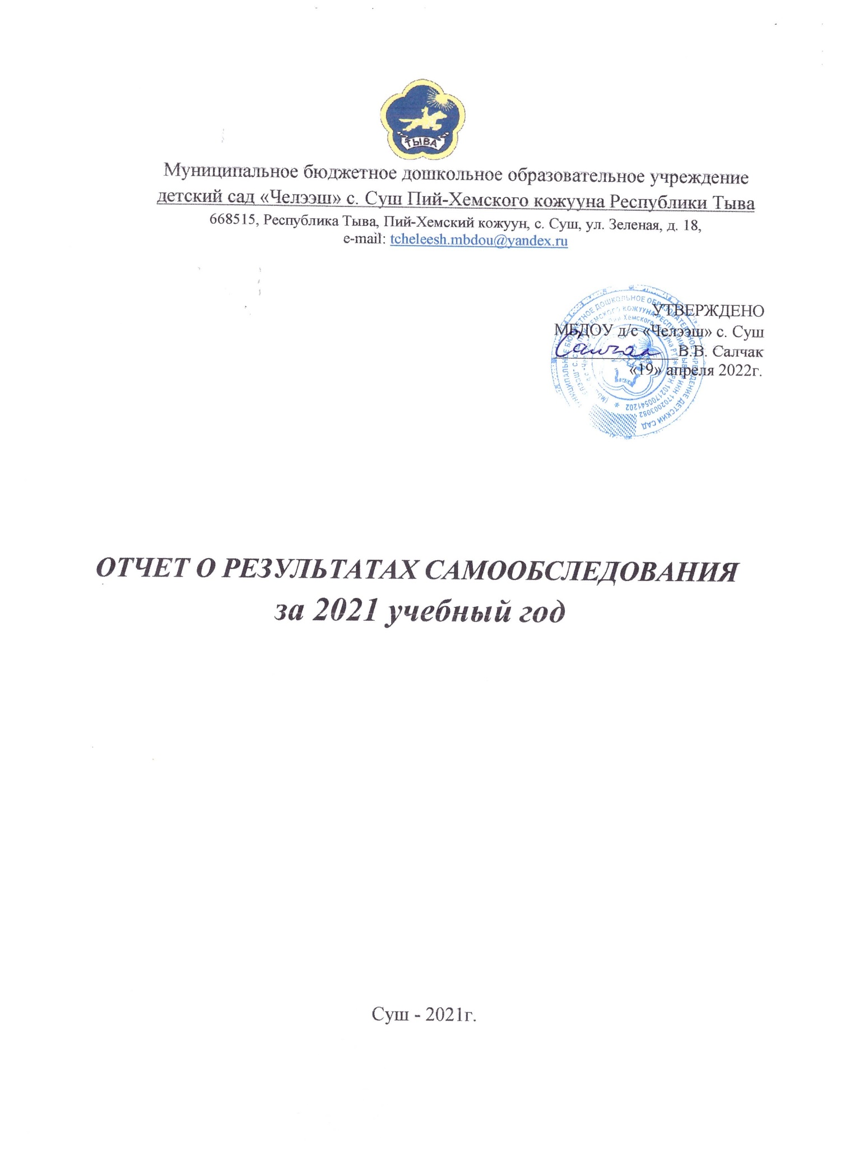

Отчет подготовлен по результатам проведения самообследования, согласно требованиям законодательства, которое обязывает образовательные организации ежегодно осуществлять процедуру самообследования и размещать соответствующий отчет на сайте МБДОУ детский сад «Челээш» с. Суш Пий-Хемского кожууна Республики Тыва.
Самообследование проводилось в соответствии с нормативными документами:
- Федеральный закон № 273-ФЗ от 29.12.2012 г. «Об образовании в Российской Федерации» (ст.28 п.3,13, ст. 29 п.3);
- Постановление Правительства Российской Федерации № 582 от 10.07.2013г. «Об утверждении Правил размещения на официальном сайте образовательной организации в информационно-телекоммуникационной сети «Интернет» и обновления информации об образовательной организации»;
- Приказ Министерства образования и науки Российской Федерации от 14.06.2013 года № 462 «Об утверждении Порядка проведения самообследования образовательной организацией»;
- Приказ Министерства образования и науки Российской Федерации от 10.12.2013 года № 1324 «Об утверждении показателей деятельности образовательной организации, подлежащей самообследованию»;
Сроки, форма проведения самообследования, состав лиц, привлекаемых для его проведения, был определен приказом заведующего МБДОУ детский сад «Челээш» с. Суш Пий-Хемского кожууна от 04 апреля 2022 года № 10 «О создании комиссии по проведению самообследования ДОУ».

Аналитическая часть
1.1. Общие сведения об образовательной организации.
Полное наименование в соответствии с Уставом | Муниципальное бюджетное дошкольное образовательное учреждение детский сад «Челээш» села Суш Пий-Хемского кожууна Республики Тыва
Сокращенное наименование в соответствии с Уставом | МБДОУ д/с «Челээш» с. Суш Пий-Хемского кожууна РТ
Тип | Дошкольное образовательное учреждение
Организационно-правовая форма | Бюджетное учреждение
Учредитель | Администрация Пий-Хемского кожууна Республики Тыва
Юридический адрес Учредителя | 668510, Российская Федерация, Республика Тыва, город Туран, улица Кочетова, д. 11
Год основания учреждения | 1958 году
Юридический адрес | 668515, Российская Федерация, Республика Тыва, Пий-Хемский кожуун, село Суш, улица, Зеленая, дом 18.
телефон | 8(901)6444035
Е-mail | tcheleesh.mbdou@yandex.ru
Адрес сайта в Интернете | https://cheleesh-sush.rtyva.ru
Должность руководителя | Заведующая
Фамилия, имя, отчество руководителя | Салчак Веста Вячеславовна
Лицензия на образовательную деятельность | на осуществление образовательной деятельности серия 17Л01 № 0000542, дата выдачи 13 августа 2014года.  Срок действия: бессрочная.
Целями проведения самообследования ДОУ являются обеспечение доступности и открытости информации о деятельности ДОУ. В процессе самообследования были проведены оценка образовательной деятельности, системы управления ДОУ, содержания и качества подготовки воспитанников, организация воспитательно-образовательного процесса, анализ движения воспитанников, качества кадрового, учебно-методического, библиотечно-информационного обеспечения, материально-технической базы, функционирования внутренней системы оценки качества образования, анализ показателей деятельности ДОУ.
Детский сад посещает на 2021год 32 воспитанника в возрасте от 1 до 7 лет. Количество разновозрастных групп - 2.
Из них:
1 младшая разновозрастная группа общеразвивающей направленности;
2 старшая разновозрастная группа общеразвивающей направленности;
Режим работы детского сада:
5-дневная рабочая неделя с выходными днями (суббота и воскресенье). Длительность пребывание воспитанников в группах 9-часовая, режим работы с 08.00 до 17.00 часов.
Возрастные особенности | Количество групп | Количественный состав групп
От 1 до 3,6 лет | 1 | 15
От 3,7 до 7 лет | 1 | 17
Всего | 2 | 32
Вывод: ДОУ зарегистрировано и функционирует в соответствии с нормативными документами в сфере образования Российской Федерации.
Муниципальное задание по наполняемости учреждения детьми выполнено полностью.
1.2. Система управления организации
Управление Учреждением осуществляется в соответствии с Федеральным законом «Об образовании в Российской Федерации» от 29.12.2012 №273-ФЗ», Порядком организации и осуществления образовательной деятельности по обще образовательным программам дошкольного образования», нормативно-правовыми документами Министерства образования и науки Российской Федерации и Республики Тыва.
В ДОУ разработан пакет документов, регламентирующих его деятельность:
Устава МБДОУ, локальные акты, договоры с родителями, педагогическим работниками, обслуживающим персоналом, должностные инструкции. Имеющаяся структура системы управления соответствует Уставу ДОУ и функциональным задачам ДОУ. С соблюдением принципов единоначалия и общественного управления, обеспечивающих государственно-общественный характер управления. Такой подход предполагает активное взаимодействие администрации и педагогического коллектива, что способствует повышению самосознания и ответственности каждого работника.
Органы управления, действующие в детском саду

Наименование органа | Функции
Заведующая | Контролирует работу и обеспечивает эффективное взаимодействие административно-управленческого персонала, утверждает штатное расписание, отчетные документы организации, осуществляет общее руководство детским садом.
Родительский комитет | Привлекают семьи к совместным проектам и акциям в рамках реализации основной общеразвивающей программы дошкольного образования МБДОУ детский сад «Челээш» с. Суш
Педагогический совет | Обсуждает и принимает основной общеразвивающей программы дошкольного образования МБДОУ детский сад «Челээш» с. Суш; обсуждает и принимает решение об одобрении локальных нормативных актов, регламентирующих организацию образовательного процесса; рассматривает вопросы повышения и переподготовки кадров; организовывает выявление, обобщение, распространение, внедрение педагогического опыта, представляет педагогических работников к различным видам поощрений и присвоению званий.
Общее собрание трудового коллектива | Вносит предложения в план развития МБДОУ, предложения об изменении и/или дополнении Устава МБДОУ, Правил внутреннего распорядка МБДОУ, в создание необходимых условий, обеспечивающих безопасность обучения, воспитания воспитанников, в создание условий, необходимых для охраны и укрепление здоровья, организации питания воспитанников и работников МБДОУ; избирает представителей работников в комиссию по трудовым спорам; ходатайствует о награждении работников.
Вывод: Структура управления отвечает современным требованиям, так как включает административные и общественные органы. Система управления в МБДОУ обеспечивает оптимальное сочетание традиционных и современных тенденций: программирование деятельности ДОУ в режиме развития, обеспечение инновационного процесса в ДОУ.
1.3. Оценка образовательной деятельности
Образовательная деятельность в МБДОУ организована в соответствии с Федеральным законом от 29.12.2012 № 273-ФЗ «Об образовании в Российской Федерации», ФГОС дошкольного образования, СанПиН 2.4.3648-20 «Санитарно-эпидемиологические требования к организациям воспитания и обучения, отдыха и оздоровления детей и молодежи».
Образовательная деятельность ведется на основании утвержденной основной образовательной программы дошкольного образования, которая составлена в соответствии с ФГОС дошкольного образования, с учетом примерной основной образовательной программой дошкольного образования «От рождения до школы» под редакцией Н.Е. Вераксы, Т.С. Комаровой, М.А. Васильевой, санитарно-эпидемиологическими правилами и нормативами, с учетом недельной нагрузки.
Детский сад посещали 32 воспитанника в возрасте от 1 до 7 лет. Укомплектованность МБДОУ 100%. В детском саду сформировано 2 разновозрастные группы.
Уровень развития детей анализируется по итогам педагогической диагностики: диагностические занятия (по каждому разделу программы); диагностические срезы; наблюдения, итоговые занятия. Разработаны диагностические карты освоения основной образовательной программы дошкольного образования МБДОУ детский сад «Челээш» с. Суш по каждой возрастной группе. Карты включают анализ уровня развития целевых ориентиров детского развития и качества освоения образовательных областей. Результаты освоения основной образовательной программы дошкольного образования МБДОУ выглядит следующим образом:
Вывод: результаты педагогического анализа показывает преобладание детей с высоким и средним уровнем развития при прогрессирующей динамики на конец учебного года, что говорит о результативности образовательной деятельности в МБДОУ. Полноценное развитие личности ребенка в условиях дошкольного учреждения невозможно без включения родителей в образовательную деятельность.
2.2. Организация образовательного процесса
Учебный план составлен в соответствии с современными дидактическими, санитарными и методическими требованиями, содержание выстроено в соответствии с ФГОС. При составлении плана учтены предельно допустимые нормы учебной нагрузки.
Организованная в ДОУ предметно-развивающая среда инициирует познавательную и творческую активность детей, предоставляет ребенку свободу выбора форм активности, обеспечивает содержание разных форм детской деятельности, безопасна и комфорта, соответствует интересам, потребностям и возможностям каждого ребенка, обеспечивает гармоничное отношение ребенка с окружающим миром.
В МБДОУ сложилась система взаимодействия с семьей, основанная на принципе сотрудничества и партнерства. Ежегодно педагогический коллектив проводит следующие формы работы с родителями:
- общее родительское собрание;
- групповые тематические родительские собрания;
-тематические анкетирования;
- совместные праздники, развлечения;
- информация на стендах по воспитанию и образованию детей;
- индивидуальные консультации;
- тематические выставки;
- информация на официальном сайте МБДОУ и группы Вайбер.
Взаимодействие с родителями коллектив МБДОУ д/с «Челээш» с. Суш строит на принципе сотрудничества.
При этом решаются приоритетные задачи:
- повышение педагогической культуры родителей;
- приобщение родителей к участию в жизни детского сада;
- изучение семьи и установление контактов с ее членами для согласования воспитательных воздействий на ребенка.
Для решения этих задач используются различные формы работы:
- групповые родительские собрания, консультации;
- проведение совместных мероприятий для детей и родителей;
- анкетирование;
- наглядная информация;
- выставки совместных работ;
- посещение открытых мероприятий и участие в них;
- заключение договоров с родителями вновь поступивших детей.
2.3. Качество подготовки обучающихся
На основании Федерального государственного образовательного стандарта дошкольного образования, утвержденного Приказом Министерства образования и науки Российской Федерации от 17.10.2013 № 1155, в целях оценки эффективности педагогических действий и лежащей в основе их дальнейшего планирования проводилась оценка индивидуального развития детей.
Результаты педагогического анализа показывают преобладание детей с высоким и средним уровнями развития, что говорит об эффективности педагогического процесса в МБДОУ.
Результатом осуществления воспитательно-образовательного процесса явилась качественная подготовка детей к обучению в школе. Готовность дошкольника к обучению в школе характеризует достигнутый уровень психологического развития накануне поступления в школу.
Хорошие результаты достигнуты благодаря использованию в работе методов, способствующих развитию самостоятельности, познавательных интересов детей, созданию проблемно-поисковых ситуаций и обогащению предметно-развивающей среды.
Основная общеобразовательная программа дошкольного образования ДОУ реализуется в полном объеме.
2.4. Качество кадрового обеспечения
Детский сад укомплектован педагогическими кадрами согласно штатному расписанию. Всего работают 3 педагога. Педагогический процесс обеспечивают следующие специалисты: старший воспитатель, музыкальный руководитель, учитель-логопед (логопед) и педагог-психолог (психолог). Педагогический коллектив включен в активную творческую работу, стабилен, объединен едиными целями и задачами, имеет благоприятный психологический климат.
Стаж педагогов
Год | Количество педагогов | До 5 лет | 5-10 лет | 10-15 лет | 15-20 лет | Более 20 лет
2021 | 5 | 1 | 1 | 3

Сведения по возрастному составу педагогических кадров
Всего | Моложе 25 лет | 25-29 | 30-34 | 35-39 | 40-49 | 50-54 | 55-59 | 60-64 | 65 и белее
5 | - | 1 |  | 2 | 2 | - | - | - | -
Вывод: МБДОУ укомплектовано кадрами полностью. Педагоги детского сада постоянно повышают свой профессиональный уровень, посещают методические объединения, знакомятся с опытом работы своих коллег и других дошкольных учреждений, приобретают и изучают новинки периодической и методической литературы. Все это в комплексе дает хороший результат в организации педагогической деятельности и улучшении качества образования и воспитания дошкольников.
2.5. Материально-техническая база
В дошкольном учреждении создана материально-техническая база для жизнеобеспечения и развития детей, ведется систематически работа по созданию предметно-развивающей среды. В детском саду имеются: групповые помещения, кабинет медсестры, пищеблок, прачечная и совмещенная с санузлом.
Все группы оформлены. При создании предметно-развивающей среды воспитатели учитывают возрастные, индивидуальные особенности детей своей группы. Оборудованы групповые комнаты, включающие игровую, познавательные зоны. Группы постепенно пополняются современным игровым оборудованиями и современными информационными стендами. Предметная среда всех помещений оптимально насыщена, выдержана мера «необходимого и достаточного» для каждого вида деятельности, представляет собой «поисковое поле» для ребенка, стимулирующее процесс его развития и саморазвития, социализации и коррекции.
Обеспечение условий безопасности выполняется локальными нормативно-правовыми документами: приказами, инструкциями, положениями.
В соответствии с требованиями действующего законодательства по охране труда с сотрудниками систематически проводятся разного вида инструктажи: вводный (при поступлении на работу), первичный (с вновь поступившими), повторный, что позволяет персоналу владеть знаниями по охране труда и технике безопасности, правилами пожарной безопасности и действиям в чрезвычайных ситуациях.
С воспитанниками детского сада проводятся беседы по ОБЖ, игры по охране здоровья и безопасности, направленные на воспитание у детей сознательного отношения к своему здоровью и жизни.
Проводятся профилактические мероприятия:
Медсестрой ДОУ:
- осмотр детей во время утреннего приема;
- антропометрические замеры;
- ежемесячное подведение итогов посещаемости детей;
- лечебно-профилактические мероприятия:
Обеспеченность образовательного процесса техническими средствами обучения
№ | Наименование | Количество
1 | Ноутбук | 2
2 | Принтер | 3
3 | Телевизор | 2
4 | Музыкальный центр | 1
Территория детского сада разделена на 2 игровых участков. Игровые площадки регулярно ремонтируются и поддерживаются в хорошем состоянии в соответствии с требованиями и санитарными правилами и нормами.
Вывод: Большая роль в эффективности качества воспитательно-образовательного процесса детского сада отводится материально-техническому обеспечению МБДОУ и оснащенности образовательного процесса. В нашем детском саду созданы все условия для безопасного пребывания детей и полноценного развития детей. Работа всего персонала направлена на создание комфорта, уюта, положительного эмоционального климата воспитанников. Условия труда и жизнедеятельности детей созданы в соответствии с требованиями охраны труда, пожарной и антитеррористической безопасности воспитанников. Материальная база в МБДОУ и предметно-развивающая среда в групповых комнатах оборудуется с учетом Федерального государственного образовательного стандарта дошкольного образования.

Показатели деятельности ДОУ
N п/п | Показатели | Единица измерения
1. | Образовательная деятельность
1.1 | Общая численность воспитанников, осваивающих образовательную программу дошкольного образования, в том числе: | человек
1.1.1 | В режиме полного дня (8-12 часов) | 32 человек
1.1.2 | В режиме кратковременного пребывания (3-5 часов) | -
1.1.3 | В семейной дошкольной группе | -
1.1.4 | В форме семейного образования с психолого-педагогическим сопровождением на базе дошкольной образовательной организации | -
1.2 | Общая численность воспитанников в возрасте до 3 лет | 15 человек
1.3 | Общая численность воспитанников в возрасте от 3 до 8 лет | 17 человек
1.4 | Численность/удельный вес численности воспитанников в общей численности воспитанников, получающих услуги присмотра и ухода: | человек/%
1.4.1 | В режиме полного дня (8-12 часов) | 32 человек/100%
1.4.2 | В режиме продленного дня (12-14 часов) | -
1.4.3 | В режиме круглосуточного пребывания | -
1.5 | Численность/удельный вес численности воспитанников с ограниченными возможностями здоровья в общей численности воспитанников, получающих услуги: | -
1.5.1 | По коррекции недостатков в физическом и (или) психическом развитии | -
1.5.2 | По освоению образовательной программы дошкольного образования | -
1.5.3 | По присмотру и уходу | -
1.6 | Средний показатель пропущенных дней при посещении дошкольной образовательной организации по болезни на одного воспитанника | 2, 9 дней по болезни
1.7 | Общая численность педагогических работников, в том числе: | 5 человек
1.7.1 | Численность/удельный вес численности педагогических работников, имеющих высшее образование | 4 человек/%
1.7.2 | Численность/удельный вес численности педагогических работников, имеющих высшее образование педагогической направленности (профиля) | 4 человек/%
1.7.3 | Численность/удельный вес численности педагогических работников, имеющих среднее профессиональное образование | человек/%
1.7.4 | Численность/удельный вес численности педагогических работников, имеющих среднее профессиональное образование педагогической направленности (профиля) | 1 человек/%
1.8 | Численность/удельный вес численности педагогических работников, которым по результатам аттестации присвоена квалификационная категория, в общей численности педагогических работников, в том числе: | -
1.8.1 | Высшая | -
1.8.2 | Первая | -
1.9 | Численность/удельный вес численности педагогических работников в общей численности педагогических работников, педагогический стаж работы которых составляет: | человек/%
1.9.1 | До 5 лет | 1 человек/%
1.9.2 | Свыше 30 лет | -
1.10 | Численность/удельный вес численности педагогических работников в общей численности педагогических работников в возрасте до 30 лет | 1 человек
1.11 | Численность/удельный вес численности педагогических работников в общей численности педагогических работников в возрасте от 55 лет | -
1.12 | Численность/удельный вес численности педагогических и административно-хозяйственных работников, прошедших за последние 5 лет повышение квалификации/профессиональную переподготовку по профилю педагогической деятельности или иной осуществляемой в образовательной организации деятельности, в общей численности педагогических и административно-хозяйственных работников | 7 человек/%
1.13 | Численность/удельный вес численности педагогических и административно-хозяйственных работников, прошедших повышение квалификации по применению в образовательном процессе федеральных государственных образовательных стандартов в общей численности педагогических и административно-хозяйственных работников | 5 человек/%
1.14 | Соотношение "педагогический работник/воспитанник" в дошкольной образовательной организации | 2/32
1.15 | Наличие в образовательной организации следующих педагогических работников:
1.15.1 | Музыкального руководителя | Да
1.15.2 | Инструктора по физической культуре | нет
1.15.3 | Учителя-логопеда | нет
1.15.4 | Логопеда | Да
1.15.5 | Учителя- дефектолога | нет
1.15.6 | Педагога-психолога | Да
2. | Инфраструктура
2.1 | Общая площадь помещений, в которых осуществляется образовательная деятельность, в расчете на одного воспитанника | 150 кв. м.
2.2 | Площадь помещений для организации дополнительных видов деятельности воспитанников | нет
2.3 | Наличие физкультурного зала | нет
2.4 | Наличие музыкального зала | нет
2.5 | Наличие прогулочных площадок, обеспечивающих физическую активность и разнообразную игровую деятельность воспитанников на прогулке | да

